香港民主党—打着民主旗号的“伪君子”政党

原创 有里儿有面 [有理儿有面](javascript:void(0);)

**有理儿有面**

微信号 youli-youmian

功能介绍 你说是不是

2020-01-30[原文](https://mp.weixin.qq.com/s?__biz=Mzg3MjEyMTYyNg==&mid=2247487651&idx=1&sn=ced0df16b392d44084b3e0ef79942063&chksm=cef544d6f982cdc0e4377b3b5029595f726aa271463bc7e41fe7dd49edf7f7cd49f2b34c2cfe&scene=27#wechat_redirect&cpage=80)

收录于话题



都说灾祸是一面照妖镜，就在全国上下齐心抗击新型肺炎疫情之时，香港反对派却罔顾民生，“绑架”全民防疫曲解政策、抹黑特区政府，借机挑起“反中”思想，鼓动开展滋扰破坏活动。

日前，民主党主席胡志伟就联同多名民主党成员，先后到特区政府总部及礼宾府，抗议“特区防疫无能，反对警察加薪”，攻击特区政府不封关是置港人于险境，并诋毁政府以粉岭晖明村作为隔离营及医护人员宿舍是不负责任，却荒谬的建议应开放驻港部队军营作为隔离中心，其心可诛！

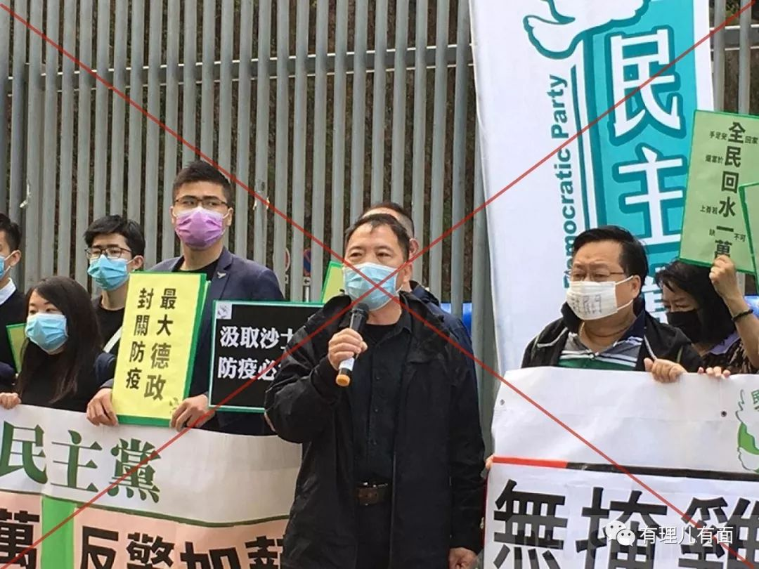

回望持续7个月的香港修例风波，反对派中形形色色的政党上演了五花八门的乱港闹剧，但说起其中的香港民主党，那定是其中的“翘楚”。

之前的1月16日，香港特首林郑月娥到立法会出席答问会。期间，12名反对派议员再次开始无理叫嚣打断发言，甚至喊出“几时死，死先可以落地狱”等恶毒话语，并将示威标语掷向地面，后被驱逐离场。细看一下，出自香港民主党的就多达5人。

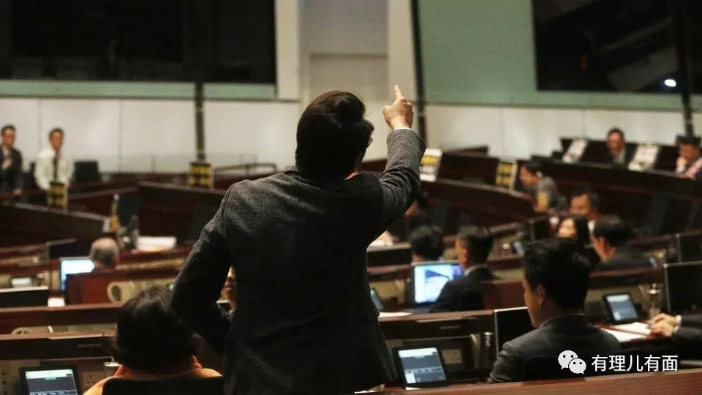

这个民主党可谓群魔乱舞，创党主席李柱铭、前主席何俊仁、元老司徒华、现主席胡志伟，立法会议员许智峯、林卓廷、尹兆坚……，每一个人身上都是劣迹斑斑。有理哥今天带大家扒一扒这个香港区议会中的第一大党。

**前身是第一个全港性政党**



香港民主党前身是由李柱铭、司徒华、何俊仁等于1990年成立的港同盟，当时为第一个全港性政党。1994年，港同盟与汇点合并，组成现在的民主党。

臭名昭著的“叛国乱港四人帮”中，民主党出身的就独占两席，再加上司徒华多年把持教协祸害香港教育界、荼毒青少年的劣行，要不是2011年去世，如今的“叛国乱港四人帮”恐怕就是“五人帮”了，足见这几位创党元老在香港煽动暴力、撕裂社会方面呼风唤雨的份量。

民主党成立20多年来，虽经历了分分合合，但打着民主自由旗号、行乱港反中的本质却从未改变。现任民主党主席、立法会议员胡志伟，自2016年接手民主党后，其决策更加独断专行、令民主党声誉扫地，眼看泛民的第一大政党地位岌岌可危，于是深度介入修例风波，谋求挽回颓势。

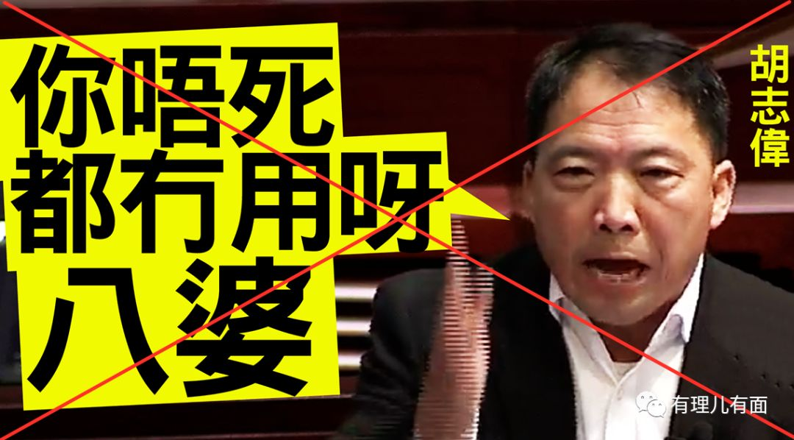

有什么党魁 就有什么政党

胡志伟先是在立法会内公然用“你唔死都无用，八婆”等粗言秽语辱骂特首林郑月娥，几番推撞容海恩，令全社会哗然，其不但不知悔改，事后还装作若无其事。其后，胡志伟更是开始了疯狂表演，在“6.12”非法游行中，站在警察防线前，冒着催泪瓦斯要求与警察指挥官对话，指责警方滥用暴力，并在风波中多次诋毁特区政府、抹黑香港警队、勾结外国势力，延续了民主党领导层一以贯之的下流做派，其所领导的民主党也彻底堕落，成为一个唯金是从、图谋政治版图、遵外国老板之命、毫无廉耻的“伪君子”政党。

**侵吞公帑壮大组织黑金**



多年来，党内的多位“重量级”人物经常被揭出利用公帑、公共资源去补贴所在的民主党，或用于党派竞争、个人竞选。

早在2004年，民主党立法会议员涂谨申就被爆出诈骗公帑的丑闻，包括以高出市值1倍以上的租金，租用自己公司名下一个单位作议员办事处，近6年收取公帑高达60万元；在向立法会申领租用该项物业的租金津贴时，既没有声明有关物业与自己的关连，也没有向立法会申报持有有关公司50％的股份，如此行为引起全港市民哗然。

2016年、2018年，民主党立法会议员许智峯也被爆出“乱花”公帑约12万元向全职助理和兼职员工派发花红、将立法会议员办事处私自提供给非议员使用等丑闻。民主党人对公帑的种种违规操作，最后都以向公众道歉的形式草草了事，而民主党还大言不惭的表示，上述人员诚信没有问题，沆瀣一气不过如此。

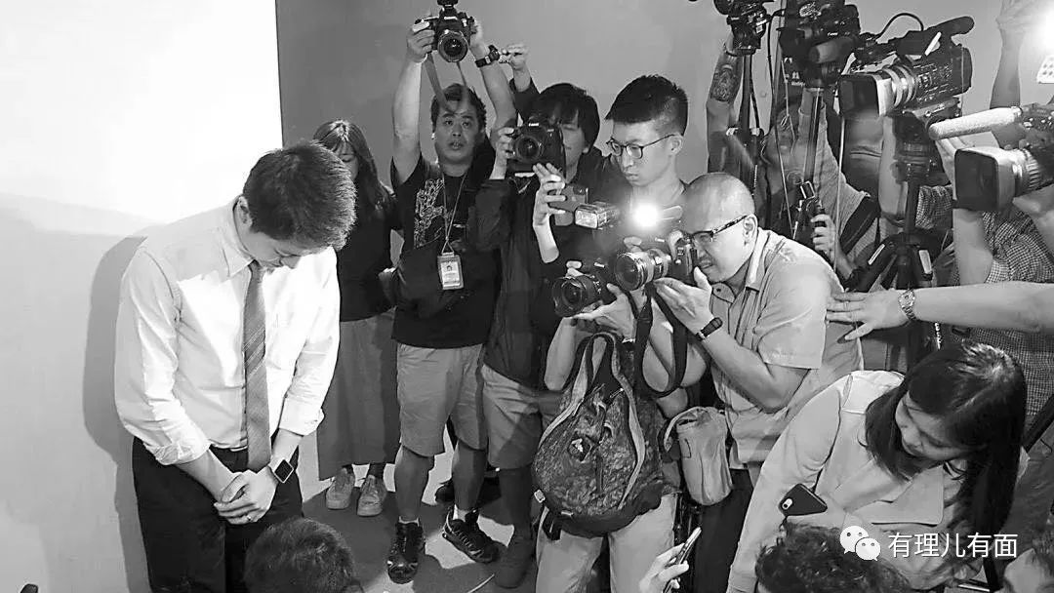

许智峯在舆论压力下勉强认错

在此次修例风波中，民主党把公帑当自己钱袋子、大做生意的行为更是令人发指。据内部人士透露，民主党已经建议党内7名立法会议员要拿出薪酬和津贴的近一半份额，返给组织，用作日常运作花销。从媒体披露的立法会议员薪酬标准来看，一名普通的立法会议员做满一届4年可得超过1600余万港币，一年拿出一半就是200万，7个人每年可向组织提供1400万的公帑。

而去年11月区议会选举后，民主党有多达91人当选。成为区议会第一大党的民主党立马打起了如意算盘，已开始要建立基金，计划让每个区议员每月拿出5000港币充实基金，如此粗略估算，民主党一年又可进账500多万港币，加上立法会议员的贡献，民主党通过暗箱操作，一年就可堂而皇之的吞下公帑近2000万港币。

同时，民主党在对政府新一份财政预算案建议中，再次暴露想鲸吞公帑的阴谋，其向港府提议为每个区议会提供发展经济专用款1亿元和基层医疗健康款2亿元，在全港增设5亿元残疾人士医疗券和30亿再生能源普及款，其中不知又有多少会被民主党的区议员截留，这笔大生意真是不费吹灰之力的躺赚。如此表率，也难怪民主党人个个上行下效、赚的盆满钵满，以期获得更多的政治筹码。

**组织区议员培训巩固夺权势力**



去年区议会选举中，借着修例风波裹挟民意，民主党派出99人参选，最终91人当选，比上届大幅增加54席，成为区议会中占席位最多的政党，这其中有很多政治素人。

为了谋求更多的政治利益，将区议会作为政治人才的训练场，近日，民主党中央选举委员会举办了学习班，培训本党新当选的区议员尽快掌握运作规律。

除要了解本区的基本状况外，以下几条培训内容更是暴露了民主党的伪善面目。如作为区议员，日常一举一动都会受到居民的关注，在待人接物时要自律谨慎，不能接受地区居民的任何礼物，**不能有贪污腐败和道德败坏行为**；动用所有政府资源相关账目一定要清楚，**不能假公济私**；注意上任后结识的新朋友、新社会关系，**不能单独同女性居民相处，不能与黑社会背景的人士公开往来**。



呵呵，虽然民主党的议员们做着大相径庭的事、上演着出出拙劣的闹剧，但是教育起新人来还是头头是道，真是夸张的很。

同时，对于新议员们服务百姓需求的能力，民主党还是颇为担忧的，并给出了警告，如要把自己视为体制内的人物，不可以随便发表针对经济民生政策的言论，特别是批评前任建制派区议员还未解决的民生问题，**以免地区居民提出一些事项，自己也未必可以解决，陷入困局，**且不能给落选的建制派钻空子。

真是为了博取民意，民主党处心积虑的防着自己麾下这般不成器的党羽，还真是辛苦。

另据知情人透露，民主党为了支持党内成员参与区议会和新一届立法会选举，先后向党内几名头面人物提供长期贷款，其中许智峯拿到46万多港币，林卓廷拿到77万多港币，尹兆坚更是拿到100多万港币。贷款的偿还方式颇耐人寻味，这笔款项按月分期付款，并享受**无固定还款期限，不收取利息、不需要担保，在不担任职务后的一年内不要求偿还贷款**的待遇。

怎么样，民主党做事就是这么敞亮，一边侵吞着民脂民膏、贪污公帑，一边处心积虑地博取民意，活脱脱的伪君子。

**勾结境外势力真狗腿子**



民主党善于“吃里”，“扒外”也是一把好手。创党主席李柱铭不用再细加赘述了，“叛国乱港四人帮”的二号人物，作为西方反华势力的“代理人”，诋毁一国两制，跪舔美西方，汉奸嘴脸让人作呕。而民主党这些年，也是培养了一众徒子徒孙。

去年5月，当《逃犯条例》修订在香港立法会仍然处于僵持状态时，李柱铭“爱徒”民主党立法会议员涂谨申突然飞往美国与国务卿蓬佩奥和众议院议长佩洛西会面。作为立法会中反对派反修例的“头牌”，突然离开“战场”飞赴美国，此行真正目的是在反对派阴谋要被戳穿的关键档口，听从美国主子的最新指示及部署，完成主子否决修订的“硬任务”。

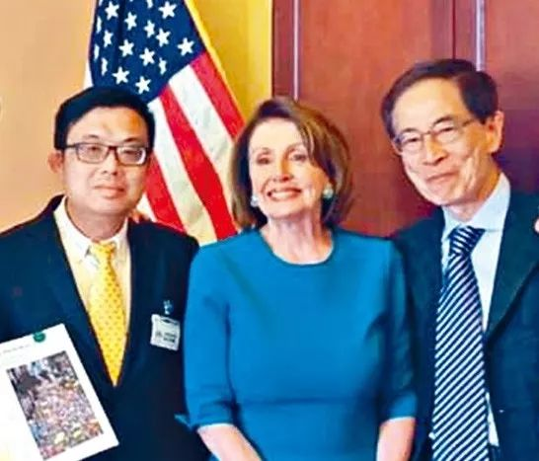

李柱铭（右）、涂谨申（左）等人到美国“告洋状”

从民主党主席任上退下来的刘慧卿也不消停，去年11月23日，其与“民阵”副召集人陈浩恒到加拿大领了个“麦凯恩奖”，鼓噪“港人将为人权及自由奋战到底”，领奖后，其还在加拿大继续不知廉耻的宣传“香港人为追寻民主自由的心路历程”。

而民主党立法会议员林卓廷、尹兆坚也是同一副汉奸嘴脸，在去年美国通过《香港人权与民主法案》后，当特区政府对有关法案表示强烈反对，认为该法案明显干预香港的内部事务，毫无理据时。林卓廷却批评特区政府对反修例运动中种种“侵害”港人自由人权的例子视而不见，是香港自由人权的不断倒退；尹兆坚则妄称政府不回应社会诉求，不追究“警暴”及向官员问责，社会不会恢复正常。而民主党主席胡志伟更是认为政府是“动乱根源”，推动法案通过的人是“保障香港”，不希望社会被“镇压”，香港政府才是真正“出卖”香港的人。强抱美国主子的大腿之能事可见一斑。

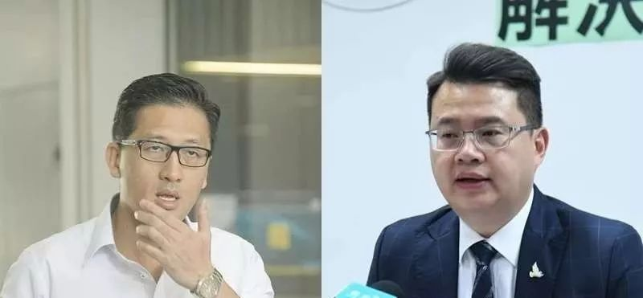

林卓廷(左)与尹兆坚(右)

真是外有“八国联军”，内有“引路汉奸”，美国肆无忌惮的利用民主党这些棋子干预香港事务，使香港经历了至今未结束的动荡。

近期，民主党主席胡志伟等人借前面提到的财政预算案建议，又提出了“政治问题必须政治解决”，妄称要令社会重回正轨，特区政府就必须尽快回应所谓的“五大诉求”，再次叫嚣主要官员及行政会议成员在有需要时必须问责下台、兑现政治问责，要重组警队、缩减编制、让警队恢复小区警政的角色，要尽快落实双普选才能从根本解决香港政治经济问题，还恬不知耻的要求为多次歪曲报道、制造谣言的黄媒香港电台，设立50亿元稳定独立的基金，以此免受干预、继续提供“优质”报道。

说一千、道一万，香港民主党的种种倒行逆施的作为就是要背靠西方势力，继续以“民阵”搭台、“勇武”冲锋、“和理非”压阵的形式，借所谓的“五大诉求”挑起事端、煽动民意，最终争取“双普选”、控制立法会，进而染指特首选举。



然而，“自作孽，不可活”，祸乱香港的民主党终将被自己的罪行反噬，让更多香港民众认清其伪君子的本质。





**关注公众号：**

**有理儿有面**

**理   性｜   揭   秘｜   探   讨**







有里儿有面

**微信扫一扫赞赏作者** **赞赏**

已喜欢，对作者说句悄悄话

取消

**发送给作者**

**发送**

最多40字，当前共字

 人赞赏

上一页 1/3 下一页

长按二维码向我转账

受苹果公司新规定影响，微信 iOS 版的赞赏功能被关闭，可通过二维码转账支持公众号。

### 精选留言

用户设置不下载评论